**Estructura del proyecto**

Vamos a usar:

* **Django** como backend
* **Django REST Framework (DRF)** para APIs
* **djangorestframework-simplejwt** para autenticación con tokens JWT
* **Base de datos SQLite** (puedes cambiar a PostgreSQL o MySQL después)

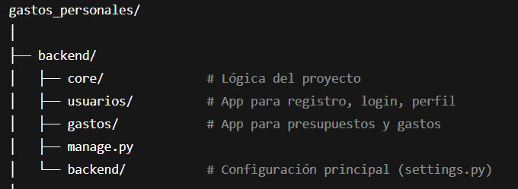

**Crear el proyecto y entorno**

|  |
| --- |
| python -m venv venv  source venv/bin/activate # Linux/macOS  venv\Scripts\activate # Windows |

**Instalar dependencias**

|  |
| --- |
| pip install django djangorestframework djangorestframework-simplejwt |

**Crear el proyecto y app usuarios**

|  |
| --- |
| django-admin startproject backend .  cd backend  python manage.py startapp usuarios |

**Configurar settings.py**

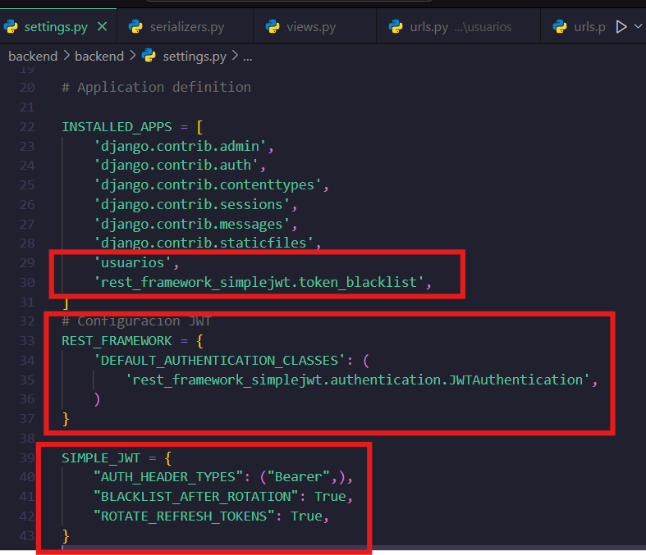

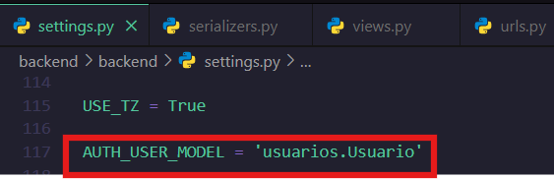

**Crear modelo de usuario personalizado usuarios/models.py**

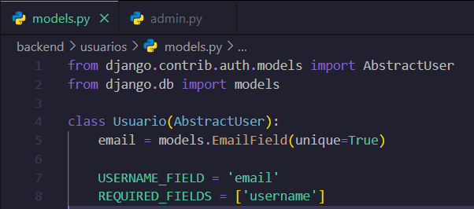

**usuarios/admin.py**

